СОВЕТ ДЕПУТАТОВ МАРАЛИХИНСКОГО СЕЛЬСОВЕТА
КРАСНОЩЕКОВСКОГО РАЙОНА АЛТАЙСКОГО КРАЯ

РЕШЕНИЕ

от 25.11.2024 г. № 15 с.Маралиха

Об утверждении схемы избирательных
округов для проведения выборов депутатов
Совета депутатов Маралихинского
Сельсовета Краснощековского района
Алтайского края

На основании ст.18 Федерального закона от 12.06.2002 г. №67-ФЗ «Об основных гарантиях избирательных прав и прав на участие в референдуме граждан Российской Федерации», руководствуясь ст. 12 закона Алтайского края от 08.07.2003 г. №35-ЗС « Кодекс Алтайского края о выборах, референдуме, отзыве», Совет депутатов Маралихинского сельсовета Краснощековского района Алтайского края РЕШИЛ:
1. Утвердить схему одномандатных избирательных округов для проведения выборов депутатов Совета депутатов Маралихинского сельсовета Краснощековского района Алтайского края согласно приложения 1;
2. Утвердить графическое изображение схемы одномандатных избирательных округов для проведения выборов депутатов Совета депутатов Маралихинского сельсовета Краснощековского раойна Алтайского края согласно приложения 2;
3. Решение избирательной комиссии муниципального образования Маралихинский сельсовет Краснощековского района Алтайского края от 11.09.2015 г. №5 считать утратившим силу.
4. Настоящее решение обнародовать в установленном Уставом муниципального образования Маралихинский сельсовет Краснощёковского района Алтайского края порядке.

Глава сельсовета Д.Г. Мокрицкая

Приложение 1
Схема
одномандатных избирательных округов для проведения выборов Совета депутатов
Маралихинского сельсовета Краснощековского района
Алтайского края

Численность избирателей, зарегистрированных на территории муниципального образования Маралихинский сельсовет Краснощековского района Алтайского края по состоянию на 01.07.2024 г. , составляет 1 646 избирателей.
Количество замещаемых мандатов- 11.
Средняя норма представительства на один депутатский мандат 150 чел. (1 646:11).
Отклонение от средней нормы представительства : от 135 до 165 (+,- 10%).

№  округа | Границы избирательных  округов | Число избирателей округа | Место нахождения избирательной комиссии
1 | с. Маралиха:  ул. Комсомольская – 54 чел.;  ул. Ударная – 22 чел.;  ул. Братская – 31 чел.;  ул. Полевая – 14 чел.;  ул. Январская – 27 чел. | 148 | с. Маралиха
2 | с. Маралиха:  ул. Свердлова – 40 чел.;  ул. Набережная – 113 чел. | 153 | с. Маралиха
3 | с. Маралиха:  ул. Школьная – 87 чел.;  Больничный пер. – 66 чел.  Новый пер. – 23 чел. | 176 | с. Маралиха
4 | с. Маралиха:  Луговой пер. – 44 чел.;  ул. Нагорная – 14 чел.;  ул. 40 лет Победы – 112 чел. | 170 | с. Маралиха
5 | с. Маралиха:  ул. Садовая – 66 чел.;  ул. Зеленая – 37 чел.;  Плотинный пер. – 10 чел.;  ул.Береговая – 28 чел. | 141 | с. Маралиха
6 | с. Маралиха:  ул. Зои Космодемьянской – 66 чел.;  ул. Ленина с № 1 по № 29 – 87 чел. | 153 | с. Маралиха
7 | с. Маралиха:  ул. Ленина с 30 по 95 дом – 119 чел. ;  ул.Мартовская – 34 чел. | 153 | с. Маралиха
8 | с. Маралиха:  ул. Краснознаменная – 72 чел.;  Колхозный пер. – 29 чел. ;  им.А.П.Янголь пер.– 20 чел.;  Чарышский пер.– 20 чел | 141 | с. Маралиха
9 | с. Куйбышево:  ул. Ильинская- 27 чел.;  ул. Центральная с № 5 по №28б  -115 чел. | 142 | с. Куйбышево
10 | с. Куйбышево:  ул. Заречная,-12 чел. ;  ул. Северная, - 38 чел. ;  ул. Набережная-39 чел.;  Зеленый пер.- 33 чел.;  ул.Центральная с № 30а-34д.-22 чел. | 144 | с. Куйбышево
11 | с. Куйбышево:  ул. Садовая -16 чел.;  Школьный пер.-37 чел.; Строительный пер.-12 чел.; ул.Северная, д.2 -3 чел.;  пос. Золотушка-49 чел. | 117 | с. Куйбышево

Приложение 2

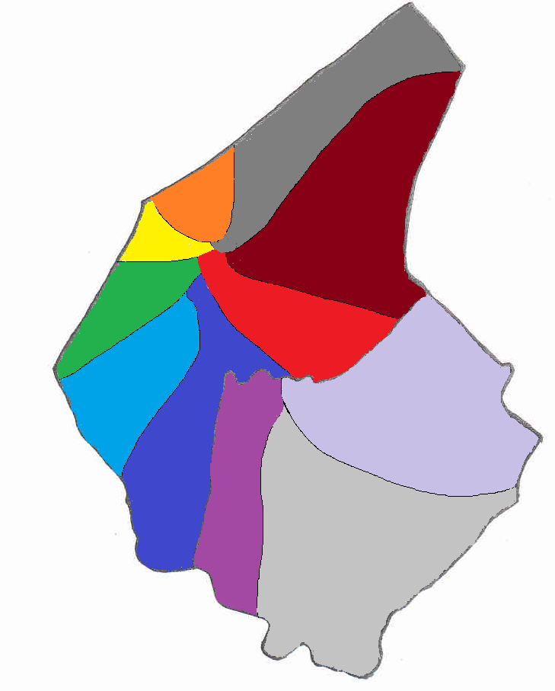
Маралихинский одномандатный избирательный округ №1 (УИК 1022)
Маралихинский одномандатный избирательный округ №2 (УИК 1022)
Маралихинский одномандатный избирательный округ №3 (УИК 1022)
Маралихинский одномандатный избирательный округ №4 (УИК 1022)
Маралихинский одномандатный избирательный округ №5 (УИК 1022)
Маралихинский одномандатный избирательный округ №6 (УИК 1022)
Маралихинский одномандатный избирательный округ №7 (УИК 1022)
Маралихинский одномандатный избирательный округ №8 (УИК 1022)
Куйбышевский одномандатный избирательный округ №9 (УИК 1023)
Куйбышевский одномандатный избирательный округ №10 (УИК 1023)
Куйбышевский одномандатный избирательный округ №11 (УИК 1023)

